Zásahy hliadok MsP v 52. týždni

V týždni od 27. decembra 2021 do 2. januára 2022 preverovali hliadky mestskej polície v hlavnom meste viac ako 1000 udalostí.
V piatom bratislavskom okrese preverovali hliadky mestskej polície celkom 261 udalostí, pričom 56 z nich bolo takých, ktoré sa po preverení ukázali ako neopodstatnené. K opodstatneným zisteným a riešeným prípadom patrili priestupky z oblasti bezpečnosti a plynulosti cestnej premávky, tých bolo 32. Priestupok proti verejnému poriadku riešili hliadky mestskej polície 2-krát. V 2 prípadoch spolupracovali mestskí policajti s príslušníkmi Hasičského a záchranného zboru a 2-krát s pracovníkmi rýchlej zdravotnej pomoci.
Najviac priestupkov – 18 zistili jednotlivé hliadky v lokalite Sadu Janka Kráľa. Blokovacie zariadenia boli na nesprávne zaparkované vozidlá založené celkom v 18 prípadoch.

Pomáhame ľuďom bez domova
Petržalskí policajti medzi sviatkami, ale aj v týchto dňoch kontrolujú ľudí bez domova a informujú ich o možnosti navštíviť krízovú nocľaháreň, ktorá bude pre nich k dispozícii od polovice januára. Zároveň im rozdávajú rôzne veci, ktoré im dokážu aspoň trošku pomôcť zvládnuť zimné obdobie, napríklad karimatky, šály, rukavice, nákrčníky a podobne.

Buďte k ľuďom na ulici citliví a ak môžete pomôcť, urobte tak. Častokrát stačí aj maličkosť, deka či šál. Ak by ste našli človeka, ktorý na tom zdravotne nie je dobre, neváhajte kontaktovať zdravotníkov na čísle 155, alebo sa obrátiť na linky občianskych združení ako napríklad Vagus či Stopa, alebo neziskovej organizácie De Paul.

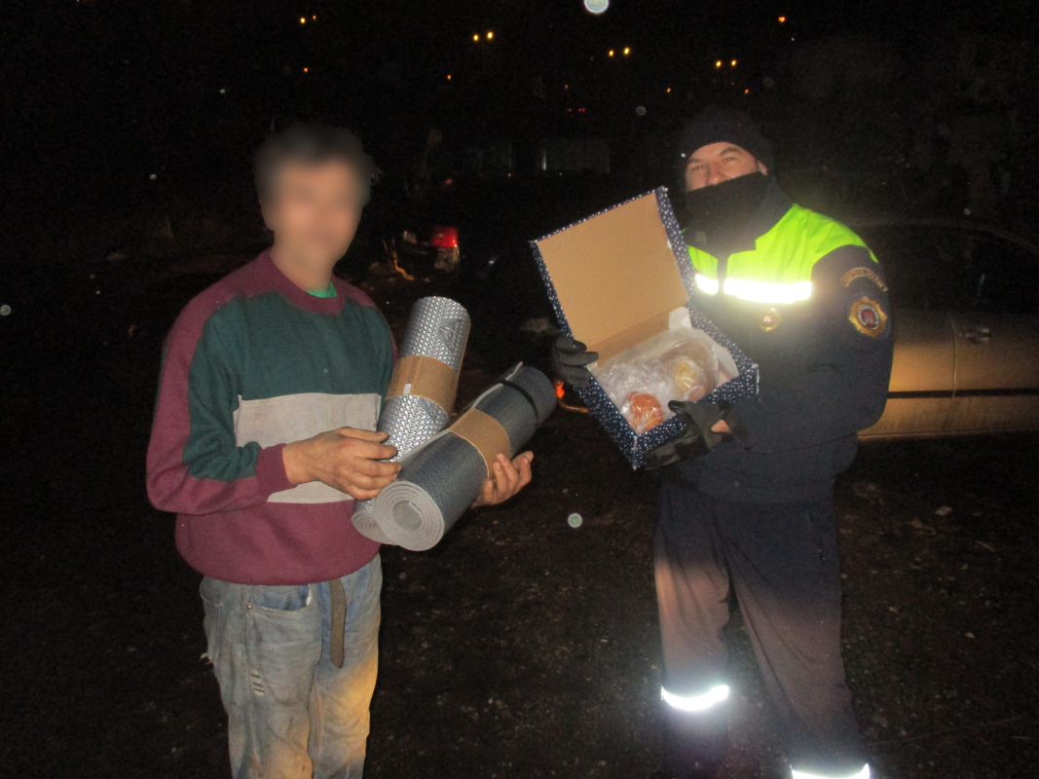
Požiar pri vianočnom stromčeku
V piatok hodinu pred polnocou, sme na operačnom stredisku prostredníctvom linky 159 prijali oznam z Námestia republiky v Petržalke. V blízkosti vianočného stromčeka malo totiž horieť. Na miesto bola ihneď vyslaná petržalská hliadka. Požiar vznikol pravdepodobne po odpaľovaní zábavnej pyrotechniky. Poradili si s ním až privolaní hasiči.

Policajti neverili vlastným očiam
V piatok predpoludním zavolal na linku 159 vodič auta, ktorý sa pokúsil zísť vozidlom z terasy domu na Vígľašskej ulici priamo po schodisku. S osobným motorovým vozidlom zostal zakliesnený v polovici schodov a nevedel sa pohnúť ďalej. Mestskí policajti uložili šoférovi na mieste blokovú pokutu za jazdu po chodníku. Ten si následne privolal odťahovú službu, ktorá na jeho náklady auto z miesta odstránila.

